**演習 2: ボットによるヘルプ デスク チケットの送信**

この演習では、ボットに会話機能を追加して、ヘルプ デスク チケットの作成をユーザーに案内する方法を学習します。

こちらの [C#](https://github.com/GeekTrainer/help-desk-bot-lab/blob/develop/CSharp/exercise2-TicketSubmissionDialog) または [Node.js](https://github.com/GeekTrainer/help-desk-bot-lab/blob/develop/Node/exercise2-TicketSubmissionDialog) のフォルダー内には、この演習のステップの完了結果として得られるコードを含むソリューションが入っています。このソリューションは、演習を進めるにあたってさらにヒントが必要な場合に、ガイダンスとして使用できます。

**目標**

この演習を完了するためには、ボットが以下のタスクを実行できなければなりません。

* ユーザーにボットの現在の機能を伝える。
* 問題に関する情報をユーザーに求める。
* インメモリ API を作成して、チケット情報を保存する。

ボットとの会話のサンプルを次に示します。

[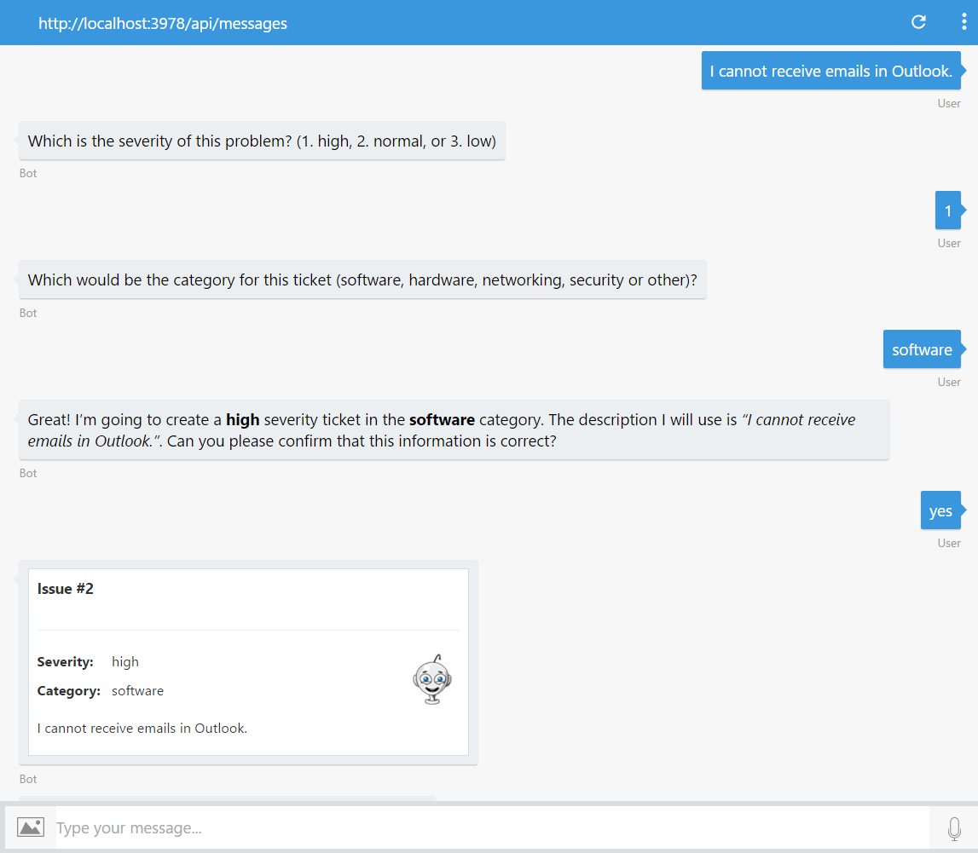](https://github.com/GeekTrainer/help-desk-bot-lab/blob/develop/Node/images/exercise2-emulator-adaptivecards.png)

**前提条件**

* 前の演習を完了していること、あるいは [C#](https://github.com/GeekTrainer/help-desk-bot-lab/blob/develop/CSharp/exercise1-EchoBot) または [Node.js](https://github.com/GeekTrainer/help-desk-bot-lab/blob/develop/Node/exercise1-EchoBot) 用の開始点を使用できること。
* [Visual Studio Code](https://code.visualstudio.com/download) (推奨) や Visual Studio 2017 Community 以上などのコード エディター

**ユーザーへのボットの紹介**

ボットを作成する際は必ず、ユーザーに使用可能なオプションについて知らせる必要があります。これは、会話ベースのインターフェイスでの操作で、ユーザーがボットに指示を出す場合に、特に重要です。

**チケット詳細のプロンプト**

ヘルプ デスク チケットには、以下の情報を保存する必要があります。

* 重要度
  + 高
  + 標準
  + 低
* カテゴリ
  + ソフトウェア
  + ハードウェア
  + ネットワーク
  + セキュリティ
* 説明

ボットで情報を収集する順序は任意です。以下を使用できます。

* ウォーターフォール パターンの会話フロー
* Prompts.choice() と Prompts.text() でチケットの重大度とカテゴリについて尋ねます。
* Prompts.confirm() で、チケットの情報が正しいことを確認します。

**インメモリ チケット API**

Node.js では [Restify](http://restify.com/)、C# では [Web API](https://www.asp.net/web-api) を使用して、基本的な HTTP エンドポイントを作成し、チケットをメモリに保存します。このエンドポイントでは、メッセージ本文としてのチケットを含む POST 呼び出しを受け入れる必要があります。

今回は演習を目的としているため、**データベースまたはその他の外部データストアを使用しない**ことが必要なので、データは単純にアレイまたはリストに保存します。エンドポイントは、ボットをホストするのと同じ Web アプリケーションの一部である必要があります。

**注:** アプリケーションを実稼働環境に展開する際は、エンドポイントを別のアプリケーションに分離することも可能です。通常は、既存の API を呼び出します。

**アダプティブ カード**

[アダプティブ カード](http://adaptivecards.io/)を使用して、チケットの詳細を表示することもできます。

* Node.js の場合は、[こちら](https://docs.microsoft.com/en-us/bot-framework/rest-api/bot-framework-rest-connector-add-rich-cards#adaptive-card)で説明するように、このハンズオン ラボの [assets](https://github.com/GeekTrainer/help-desk-bot-lab/blob/develop/assets) フォルダーの [ticket.json](https://github.com/GeekTrainer/help-desk-bot-lab/blob/develop/assets/exercise2-TicketSubmissionDialog/ticket.json) ファイルを使用できます。
* C# の場合は、[こちら](https://docs.microsoft.com/en-us/bot-framework/dotnet/bot-builder-dotnet-add-rich-card-attachments#a-idadaptive-carda-add-an-adaptive-card-to-a-message)に示すように、Microsoft.AdaptiveCards NuGet パッケージを使用できます。

**その他の課題**

自主的に学習を続ける場合は、次のタスクを利用できます。

* conversationUpdate イベントを使用してボットにウェルカム メッセージを送信します。詳細は、[こちら](https://docs.microsoft.com/en-us/bot-framework/nodejs/bot-builder-nodejs-handle-conversation-events#greet-a-user-on-conversation-join)を参照してください。
* ボットがチケット API を呼び出す間、ボットにタイピング インジケーターを送信します。詳細は、[こちら](https://docs.microsoft.com/en-us/bot-framework/nodejs/bot-builder-nodejs-send-typing-indicator)を参照してください。

**参考資料**

* [Getting started with Web API](https://docs.microsoft.com/en-us/aspnet/web-api/overview/getting-started-with-aspnet-web-api/tutorial-your-first-web-api)
* [Routing in Restify](http://restify.com/#common-handlers-serveruse)
* [Prompt users for input in Node.js](https://docs.microsoft.com/en-us/bot-framework/nodejs/bot-builder-nodejs-dialog-prompt)
* [Dialogs in the Bot Builder SDK for .NET](https://docs.microsoft.com/en-us/bot-framework/dotnet/bot-builder-dotnet-dialogs)